Lektien til i dag er et afsnit af Esben Andreasen, Buddhismen fra *Religion og Kultur*, s. 67-71. Punkterne her opsummerer det væsentlige indhold fra lektien.

Når vi ser på buddhismen i praksis, skelner vi mellem buddhister inden for de tre hjul.

**Theravada: de ældstes skole (hinayana = det lille fartøj)**

* Her er buddhister enten munke eller nonner i sangha, dvs. dedikerede buddhister.
* Lægbuddhister er løst tilknyttet sangha: de giver gaver og bringer mad til munkene, som fungerer som åndelige vejledere for lægfolket.
* Idealet er at være en ’arhat’, dvs. en oplyst munk.
* Fokus er at nå nirvana (oplysningen), så man undslipper samsara.
* Buddha selv blev munk og er dermed en rollemodel for praksis.
* Jørn Borup (dansk ekspert i buddhisme) kalder munke/nonner for ’fuldtidsbuddhister’, mens han kalder lægfolk for ’deltidsbuddhister’.

Løftet som munk gælder ikke nødvendigvis hele livet, men kan være kortvarigt, fx et år eller to.

At blive munk/nonne kan være et overgangsritual i buddhistiske lande, hvor overgangen fra barn til voksen markeres ved, at personen dedikerer sig til religionen for at udvikle sig åndeligt og forberede sig på resten af livet.

På billederne her ser du munke og nonner inden for **theravada** ☺

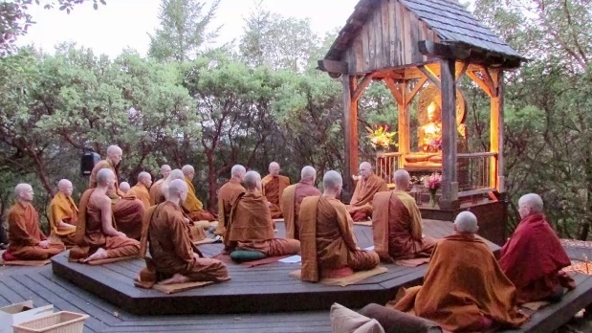 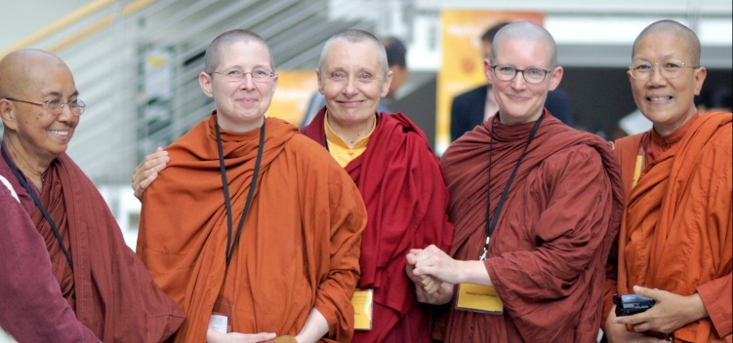

**Mahayana: det store fartøj**

* Her er der mindre forskel på munke og lægfolk. Sangha har en bredere definition.
* Idealet her er at være ’bodhisattva’, en reinkarneret buddha, der lader sig genføde for at hjælpe andre med at nå oplysningen og dermed undslippe samsara.
* Fokus på medlidenhed og medfølelse med andre.
* Alle kan realisere sin buddhanatur, men det kræver nogle liv (reinkarnationer).
* I sangha er præsten væsentlig som ritualmester og sjælesørger.

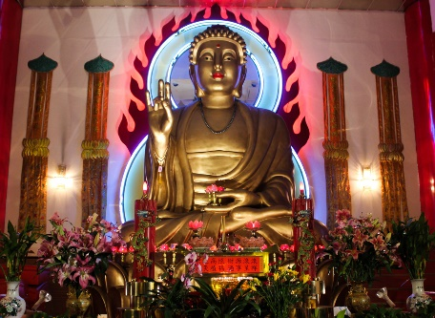 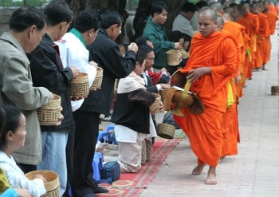 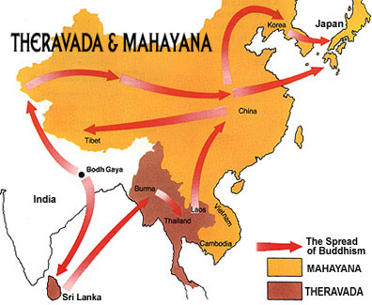

**Vajrayana: tordenkilefartøjet og diamantvejen (tibetansk buddhisme)**

* Sangha er et udvidet begreb.
* De fleste er ikke munke, men selvpraktiserende buddhister.
* Der findes klostre for munke og nonner, men især i Vesten er tendensen selvpraksis.
* Fokus er på at realisere sin buddhanatur i dette liv (turbo-buddhisme).
* Lamaer og tulkuer (spirituelle læremestre) er vigtige for den selvpraktiserende buddhist, som behøver vejledning.
* Meditation og ritualer er væsentlige elementer i selvpraksis.

Kender du disse berømte vajrayana-buddhister?

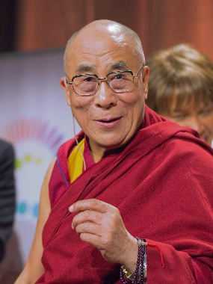  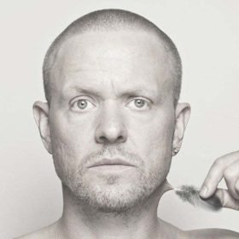

**Tekst 33: Munkeordination – læs teksten og svar på opgaverne undervejs**

* Ukendt ophav
* ’Indefra’ synsvinkel (rituel, religiøs tekst)
* Formål: forskrift og bemyndigelse

Inddel teksten i 3 afsnit ud fra handlingens udvikling og giv dem en overskrift

Hvad beder Buddha munkene om at gøre selv fremover? Hvorfor gør han det?

Hvad består ritualet i, at man skal gøre for at blive munk?

* De fysiske markeringer i ritualet:
* De rituelle ting, som man skal sige:

Hvorfor tror du, at man skal tage tilflugt til lige disse tre ting: 1) buddha, 2) dharma og 3) sangha?

**Bemærk**: Definitionen på en buddhist er en person, der har taget tilflugt til de tre juveler, og som dermed har sagt trosbekendelsen.

Komparativ vinkel: Sammenlign med overgangsritualer i kristendommen og islam: For at markere sit tilhørsforhold til kirken bliver en kristen ___________, mens en muslim skal fremsige ________________ og dermed kommer til at tilhøre umma. Drenge skal desuden også ____________________.

**Analyse af video**

Næste opgave er at se en video, hvor nogle mennesker tager tilflugten til buddhismen og bliver ordineret som munke. Her kan du se, hvordan overgangsritualet foregår.

Mens du ser filmen, skal du tænke over de tre faser i et overgangsritual, og hvorledes man kan se disse faser i videoen. Læs først her:

**Overgangsritualets tre faser[1]**

Overgangsritualer er et fænomen, man finder på tværs af alle religioner. Ved sammenligning træder følgende mønster frem:

**1. Udskillelsesfasen/separationsfasen (adskillelse)**

Initianden (ritualets ”objekt”, dvs. den person som ritualet drejser sig om) skilles ud fra sin vante sammenhæng og gøres klar til det kommende ritual og overgang. Det kan være via påklædning, isolation eller tilsvarende.

**2. Den liminale fase (isolation)**

Initianden gennemgår selve overgangen og befinder sig i denne fase i et slags tomrum (antistruktur) mellem den hidtidige og den kommende identitet eller status. Denne fase er præget af regler og tabuer – der er helt bestemte mønstre for, hvordan denne ”tærskelsituation” skal foregå.

**3. Inkorporationsfasen (indlemmelse)**

Her træder initianden ind i den nye sammenhæng med en ny identitet skabt af ritualet. Denne indtrædelse markeres gerne med festligheder, gaver eller et nyt navn.

Nu er du klar til at se filmen, som varer 5:34 min: <https://www.youtube.com/watch?v=MpKzoH0mTDU>

**ETISKE RAMMER**

Det næste spørgsmål er selvfølgelig, hvordan man lever som buddhist? Her skal vi se på **etik**. Når en buddhist har taget tilflugten, så må han/hun overholde de etiske rammer, som religionen foreskriver.

**Læs tekst 34: De 10 forskrifter**

* Hvem gælder de første 5 regler for?
* Hvem gælder alle 10 regler for?

De 10 overordnede undladelsesregler gælder for novicen, dvs. den, der går i lære som munk. Man skal undgå: 1. drab, 2. tyveri, 3. seksualitet, 4. løgn, 5. alkohol, 6. sene måltider, 7. dans, musik og skuespil, 8. smykker, parfumer, vellugte, 9. luksuøse senge og 10. anvendelse af guld og sølv (penge).

* Hvad minder dette om i jødedommen og kristendommen?
* Hvad minder dette om i islam?

For at blive munk eller nonne må man ikke være kriminel, lide af en smitsom sygdom, være eunuk[2] eller være kongens tjener, og man må ikke have gæld. Dvs. at man ikke må have sociale forpligtelser.

**Vurdering og perspektivering**

**Svar nu på følgende quiz:** Som buddhist vil man gerne

* optjene: a) god karma eller b) dårlig karma
* opnå udfrielse fra: a) lectio eller b) duhkha (lidelse)
* udvise: a) medlidenhed med andre eller b) massiv egoisme
* undgå: a) genfødsel i samsara eller b) genbrug af brugte munkedragte
* vise: a) at man er iskold eller b) at man kan give (dana) for at modtage fortjeneste (bun)
* overholde: a) karmaloven eller b) færdselsreglerne i LEGO-land
* arbejde hen mod: a) skattelettelser i DK eller b) den fulde oplysning

**Læs, hvad Jørn Borup skriver i sin tekst: ”Hvem er buddhister?” (religion.dk 2005)**

”Det kan være svært at identificere en buddhist. Bortset fra de karakteristiske munkeklæder og munkenes kronragede isser ser buddhister ikke specielt genkendelige ud. Som regel er de faktisk helt almindelige mennesker, der som én blandt andre af livets fænomener har taget religionen til sig.

Mange vil sige, at en buddhist er en, der har "taget tilflugt" i buddhismens tre juveler, dvs. at man bekender sig til Buddha, læren (dharma) og munkenes klostersamfund (sangha). Det er en slags "trosbekendelse", hvor man viser, at man ærer og respekterer buddhismens grundelementer - og at man selv forsøger at være en god buddhist.

Men ikke alle buddhister har været initieret ved tilflugts-ceremonien, og ikke alle buddhister anerkender klosterbuddhismen. Især moderne lægmandsorganisationer har påpeget, at buddhisme også er for menigmand, og mange mener ikke, fordums munke- og præsteskaber hører til i en moderne verden. […] Vender man blikket mod Vesten, bliver billedet ikke mere entydigt. Mange har taget tilflugt til buddhismen, men endnu flere er i en eller anden forstand bare inspireret af buddhismen eller dyrker buddhistisk meditation, uden nødvendigvis at kalde sig selv for "buddhist". […] I virkeligheden er majoriteten af de, der ofte tælles med som verdens buddhister sådanne "gråzone-buddhister".

Men mange har påpeget, at buddhismen er en mere "blød" religion end fx kristendommen eller islam, der lægger mere vægt på doktriner og religiøs eller institutionel tilknytning. Man kan sige, at buddhismen i højere grad er en "praksis-vej", man selv går på, og som man selv er med til at definere bredden af.”

**Konklusion: I kristendommen er der mange som *tror*, men nok få som *praktiserer*. I buddhismen er der mange som *praktiserer*, men få som *tror*. Det er en væsentlig forskel.**

1. Disse punkter er hentet fra <http://udmedsproget.statsskolen.dk/humaniora/religion/begreber/overgangsritualer/>
2. Eunuk: kastreret mand i tempeltjeneste eller som tjener/slave ved fyrstehoffer.